江 西 理 工 大 学 考 试 试 卷
试卷编号： (A、B、C), 共 大题
20 —20 学年第 学期  课程名称： |  |  |  |  |  |  |  |  | 考试性质：[正考/补考]
 |  |  |  |  |  |  |  |  | 考试方式：[开卷/闭卷]
专业班级：
考试时间: 年 月 日 时段 (100分钟)
温 馨 提 示
请考生自觉遵守考试纪律，争做文明诚信的大学生。如有违犯考试纪律，将严格按照《江西理工大学学生违纪处分规定》处理。
班级 一卡通号 姓名
题号 | 一 | 二 | 三 | 四 | 五 | 六 | 七 | 八 |  | 九 | 十 | 十一 | 十二 | 总 分
得分

一、选择题（每小题2分，共计10分）
1. 关于系统传递函数，以下说法不正确的是（ ）
A.是在零初始条件下定义的； B.只适合于描述线性定常系统；
C.与相应s平面零极点分布图等价； D.与扰动作用下输出的幅值无关。
2. 系统的动态性能指标中哪些指标用来描述系统的快速性？（ ）
A.上升时间 B.峰值时间 C.调整时间 D.最大超调量
3. 线性定常系统的闭环特征方程构建的劳斯表中出现全零行，表明系统存在（ ）
A.对称于虚轴的两对共轭复根 B. 一对共轭纯虚根
C.两个大小相等符号相反的实根 D. 关于原点对称的根
4. 以下说法正确的是（ ）
A.时间响应只能分析系统的瞬态响应
B.频率特性只能分析系统的稳态响应
C.时间响应和频率特性都能揭示系统的动态特性
D.频率特性没有量纲
5. 关于串联滞后校正具有哪些特点：（ ）
A.校正后系统的截止频率减小
B.校正后系统的高频段幅值降低
C.校正后系统的响应速度加快
D.校正后系统的抗高频干扰能力提升

二、判断改错题：（每小题3分，共计15分）
1. 由于物理可实现问题，传递函数分子的阶次要小于分母的阶次。

2. 系统的稳态误差与系统本身的结构和参数有关，与系统输入信号的具体形式无关。

3. 根轨迹是指系统闭环传递函数的某一参量从零变化到无穷大时，闭环系统特征方程式的根在s平面上变化而形成的轨迹。

4..若奈氏图不包围（-1，j0）点，则闭环系统一定稳定。

5. 滞后-超前校正装置在低频段具有相位滞后特性，高频段具有相位超前特性，即在低频段具有微分控制作用，在高频段具有积分控制作用。

三、系统的信号流图如图1所示，试求C(S)/R(S)。（10分）
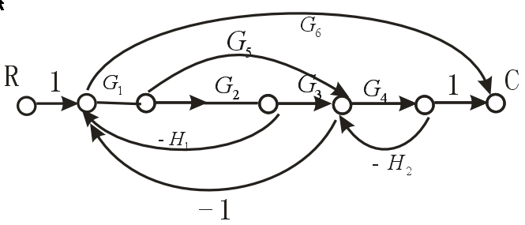
图1

四、已知控制系统结构图如图2所示。（15分）
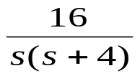
bs
_
_
R(s)
C(s)
E(s)

图2
(1) 当不存在速度反馈(b=0)时,试确定单位阶跃输入时的系统的阻尼系数、自然频率、最大超调量、调节时间以及由单位斜坡输入所引起的稳态误差；
(2) 确定系统阻尼比等于0.8时的速度反馈常数b的值,并确定在单位阶跃输入时系统的最大超调量、调节时间以及由单位斜坡输入所引起的稳态误差。

五、单位负反馈系统的开环传递函数为G(s)=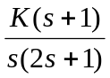，试绘制系统的根轨迹图（10分）

六、 系统的开环传递函数为 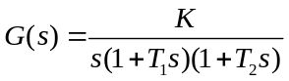其中，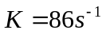 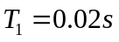，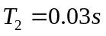，绘制奈氏图，并用奈氏判据分析闭环系统的稳定性。（15分）

七、为满足要求的稳态性能指标，一单位反馈伺服系统的开环传递函数为
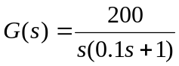
试设计一个无源校正网络，使已校正系统的相位裕量不小于45º,截止频率不低于
50Rad／s (15分) .

八、 设离散系统如图3所示，其中，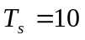，求系统闭环脉冲传递函数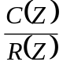（10分）
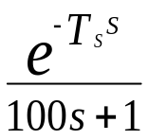
k/s
r(t)
+
-
c(t)
图3

